ASSUNTO :. INDICO AO EXMO SENHOR PREFEITO LUIS GUSTAVO DE ANTUNES STUPP JUNTO AO DEPARTAMENTO COMPETENTE QUE REALIZE ESTUDOS PARA IMPLEMENTAR DISPOSITIVO DE REDUÇÃO DE VELOCIDADE NA RUA PADRE JOSE JOAQUIM DE OLIVEIRA BRASEIROS NO JARDIM LINDA CHAIB.

DESPACHO

SALA DAS SESSÕES ____/____/_____

PRESIDENTE DA MESA

INDICAÇÃO Nº , DE 2013

SENHOR PRESIDENTE,
SENHORES VEREADORES,

INDICO ao Exmo Senhor Prefeito Municipal Luis Gustavo Antunes Stupp junto ao departamento competente que realize estudos para implementar dispositivo de redução de velocidade na Rua Padre Jose Joaquim de Oliveira Braseiros no Jardim Linda Chaib.

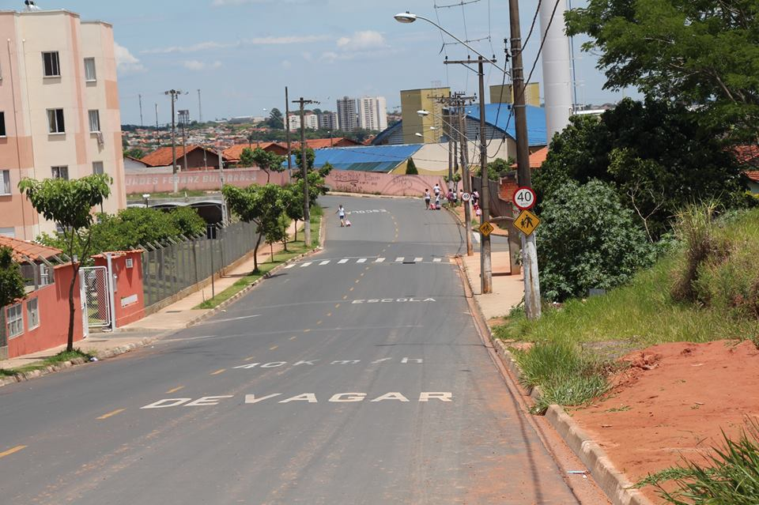

SALA DAS SESSÕES “VEREADOR SANTO RÓTOLLI”, aos 21 de Novembro de 2013.

VEREADOR LUIS ROBERTO TAVARES

